苗栗縣私立中興高級商工職業學校
102學年度第二學期『高中職適性學習社區教育資源均質化』計劃
第四次協調會(校外)-活動照片
一、時間：103年02月18日（星期二） 上午09:30
- 地點：中興商工B1圖書室
- 主持人：葉校長宗融

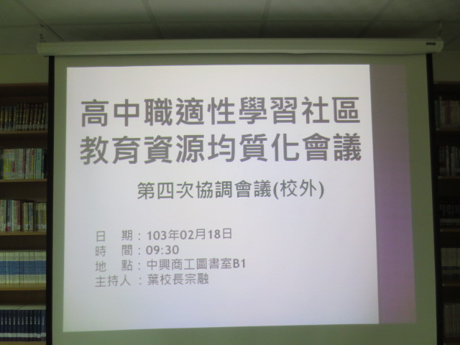 | 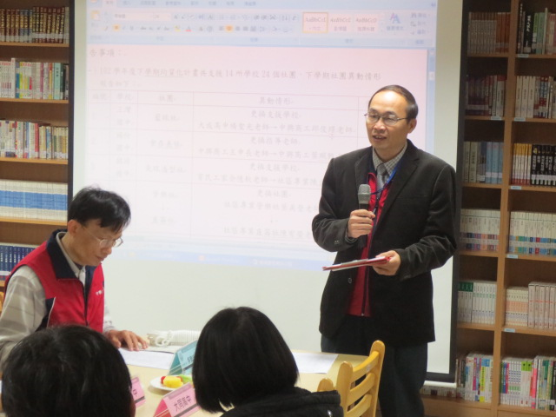
會議海報 | 主席致詞
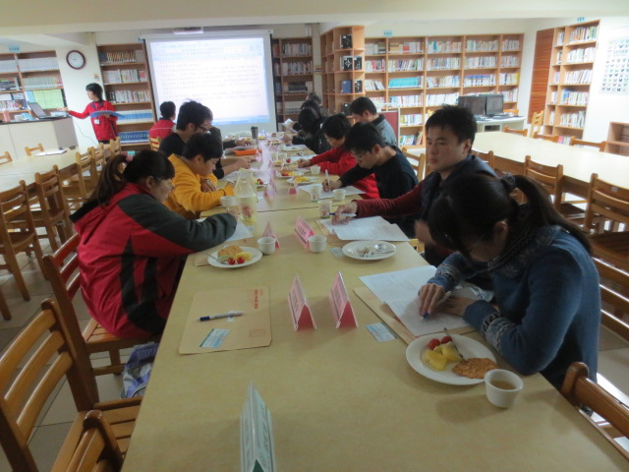 | 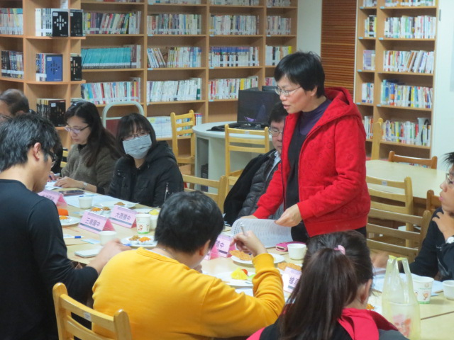
承辦人工作報告;與會老師仔細聆聽 | 頭份國中宋秀芬組長提問
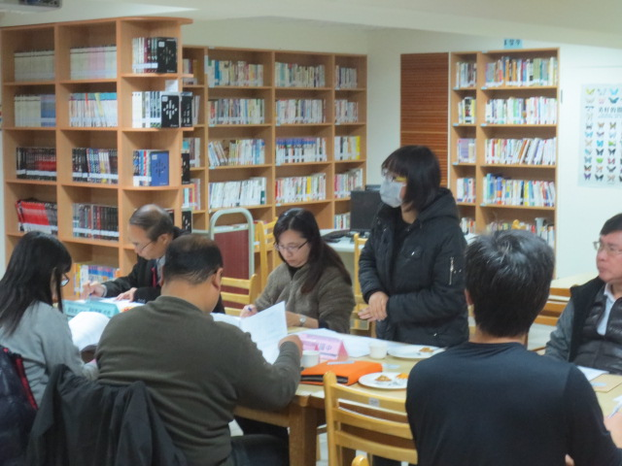 | 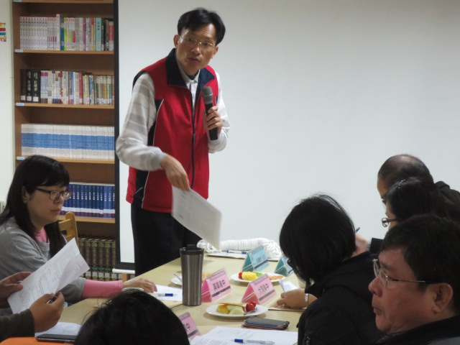
大湖國中呂佩芬組長提問 | 教務主任補充報告

